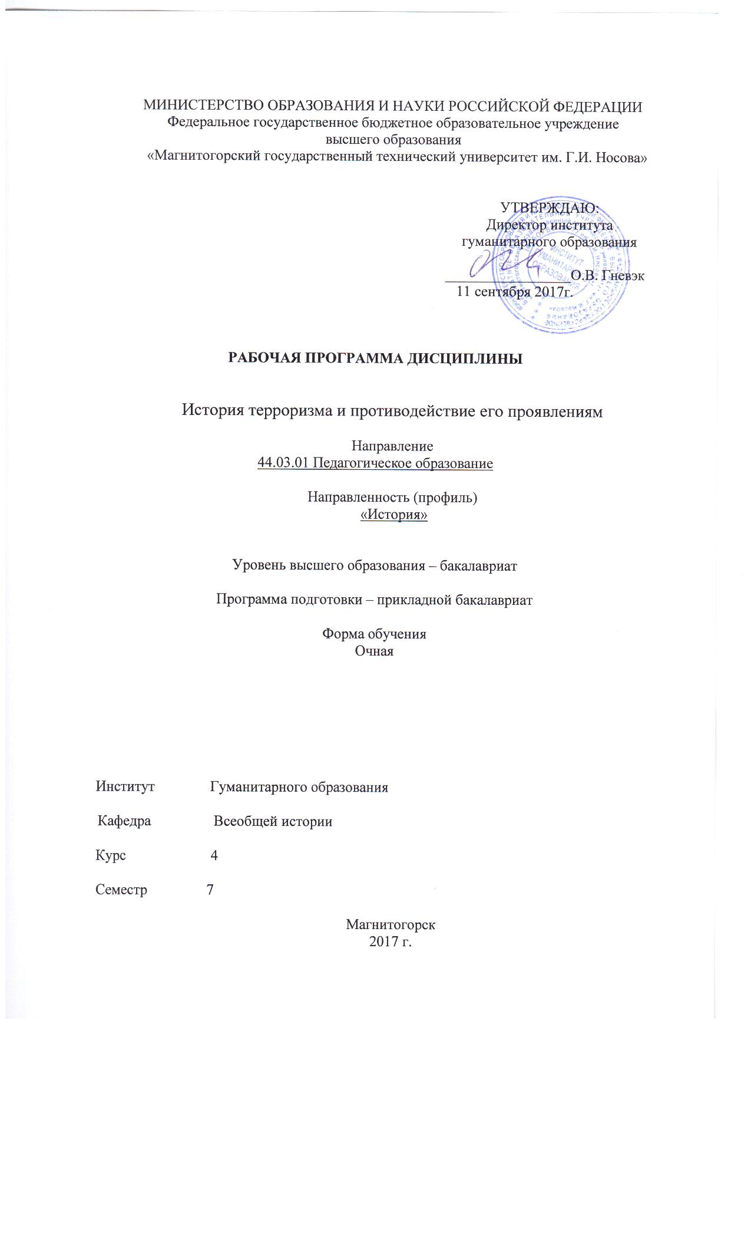
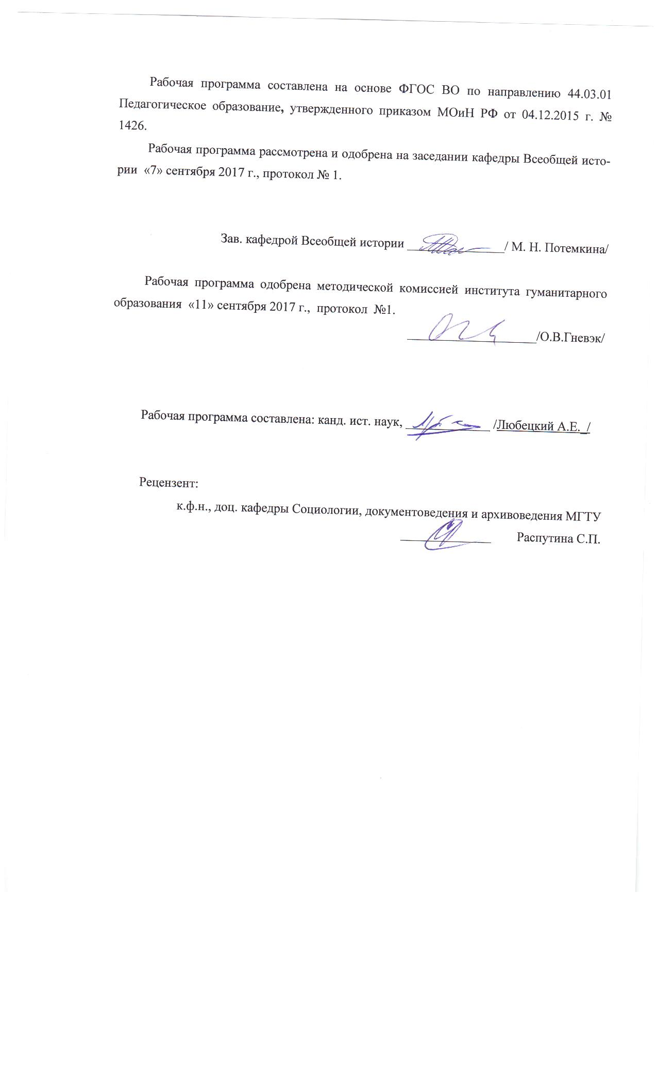
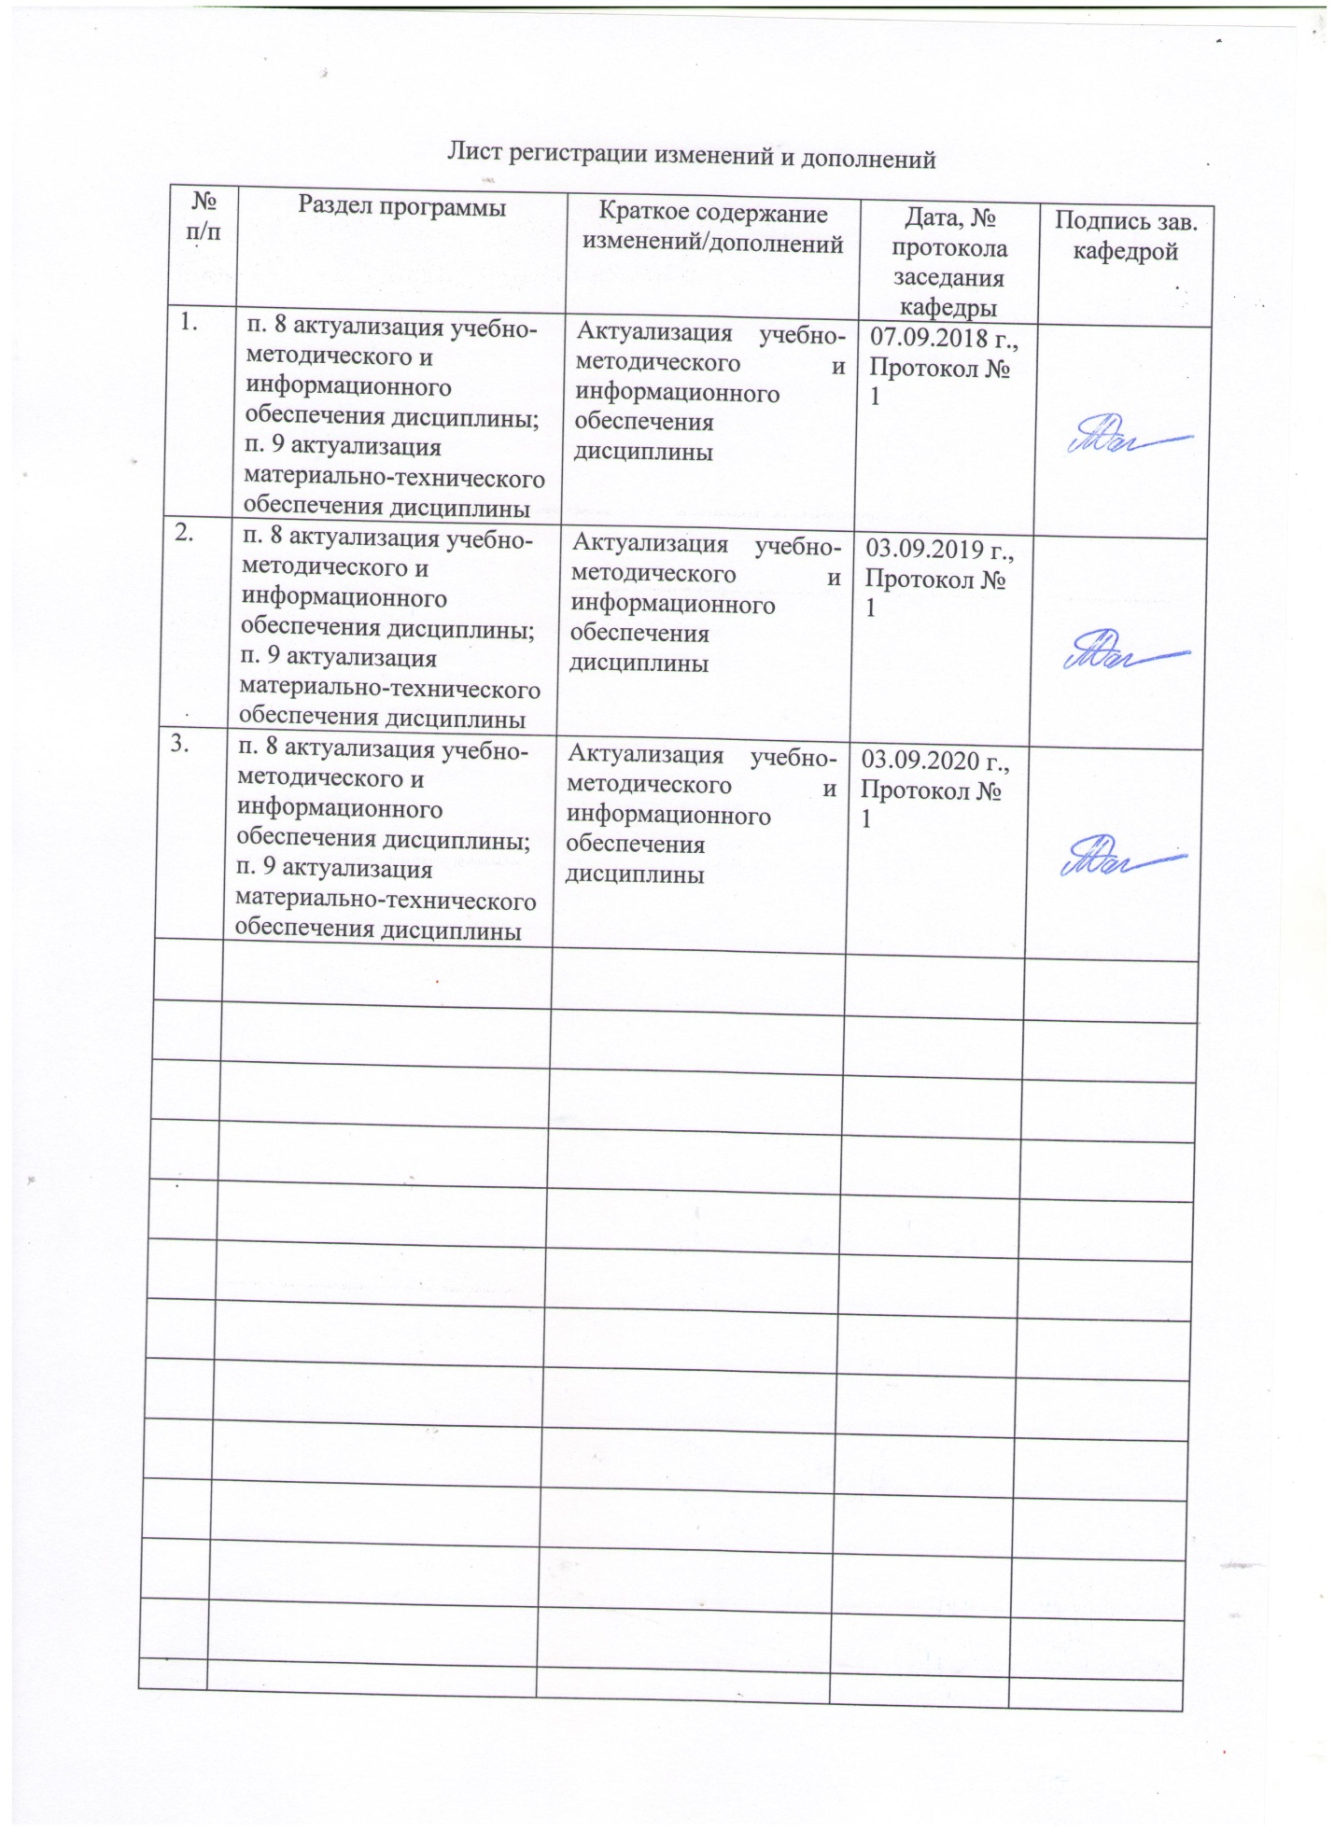
1 Цели освоения дисциплины
Целями освоения дисциплины «История терроризма и противодействие его проявлениям» являются:
- формирование целостного представления об истории становлении и функционировании международных террористических организаций.
- ознакомление студентов с влиянием терроризма на государственную политику стран.
- изучение принципов, методов и способов противодействия терроризму.

2 Место дисциплины в структуре образовательной программы подготовки бакалавра (магистра, специалиста)
Дисциплина Б1.В.ДВ9.1 «История терроризма и противодействие его проявлениям» входит в цикл дисциплин по выбору программы по направлению подготовки (специальности) Педагогическое образование с профилем «История».
Для изучения дисциплины необходимы знания (умения, навыки), сформированные в результате изучения дисциплин: Социология, История мировых религий, Политология, История регионов и народов мира, История международных отношений в новое и новейшее время.
Знания (умения, навыки), полученные при изучении данной дисциплины будут необходимы для успешного прохождения государственной итоговой аттестации.

3 Компетенции обучающегося, формируемые в результате освоения
дисциплины и планируемые результаты обучения
В результате освоения дисциплины «История терроризма и противодействие его проявлениям» обучающийся должен обладать следующими компетенциями:

Структурный элемент
компетенции
ОК 5 – способностью работать в команде, толерантно воспринимать социальные, культурные и личностные различия
Знать | Социокультурное и политическое влияние терроризма на внутреннюю и внешнюю политику стран Западной Европы, Ближнего Востока, США и России
Уметь: | Определять социокультурное и политическое влияние терроризма на внутреннюю и внешнюю политику стран Западной Европы, Ближнего Востока, США и России
Владеть: | Навыками анализа и синтеза социокультурного, исторического процесса.
ОК 7 – способностью использовать базовые правовые знания в различных сферах деятельности
Знать | Базовое отечественное и зарубежное законодательство, регламентирующее отношения в сфере борьбы с терроризмом
Уметь | Анализировать и применять в своей профессиональной деятельности отечественное и зарубежное законодательство, регламентирующее общественные отношения в сфере борьбы с терроризмом
Владеть | Навыками анализа и применения в своей профессиональной деятельности отечественного и зарубежного законодательства, регламентирующего общественные отношения в сфере борьбы с терроризмом
ПК 3- способностью решать задачи воспитания и духовно-нравственного развития, обучающихся в учебной и внеучебной деятельности
Знать | Основы духовно-нравственного развития обучающихся
Уметь | решать задачи воспитания и духовно-нравственного развития обучающихся в учебной и внеучебной деятельности
Владеть | Навыками духовно-нравственного развития и воспитания в учебной и внеучебной деятельности

4 Структура и содержание дисциплины (модуля)
Общая трудоемкость дисциплины составляет _3_ единицы 108 часов:
– контактная работа –48,7 акад. часов:
– аудиторная –48 акад. часов;
– внеаудиторная –0,7акад. часов
– самостоятельная работа –59,3 акад. часов;
– подготовка к зачету – 3,9 акад. часа

Раздел/ тема  дисциплины | Семестр | Виды учебной работы,  включая самостоятельную работу студентов и  трудоемкость (в часах)¹ |  |  | Формы текущего и  промежуточного  контроля успеваемости
Раздел/ тема  дисциплины | Семестр | лекции | практич. занятия | самост.  раб.
1. Раздел. Введение в курс «Терроризм в XX веке» | 7
1.1. Тема. Терроризм: основные понятия, объект, предмет, актуальность изучения дисциплины и ее связь с другими науками. |  | 1 |  | 4 | Проверка конспекта | ОК-5з;
1.2. Тема. Терроризм: типология, причины, социальные истоки. |  | 1 |  | 4 | Опрос на семинаре | ОК-5з; ОК-7з;
1.3. Основные цели и задачи, методы террористической деятельности |  | 1 | 2 | 2 | Опрос, Написание эссе | ОК-5з; ОК-7з
Итого по разделу |  | 3 | 2 | 10
2. Раздел. Терроризм в странах Западной Европы и США в XX в. | 7
2.1. Тема. Левый терроризм в странах Западной Европы и США в XX в. |  | 2 | 2 | 4 | Опрос на семинаре | ОК-5зу; ОК-7зу;
2.2. Тема Ультраправый терроризм в Западной Европе |  |  | 2 | 4 | Опрос на семинаре | ОК-5зу; ОК-7з;
Тема 2.3. Ультраправый терроризм в США. |  | 2 |  | 2 | Проверка конспекта | ОК-5з; ОК-7з;
Итого по разделу |  | 4 | 4 | 10 |  | ОК-5з; ОК-7з; ПК-з3
- Раздел Терроризм в странах Ближнего Востока и Юго-Восточной Азии в XX веке. | 7
Тема 3.1. Место ислама в мировой политике, причины усиления исламского фундаментализма и экстремизма в ХХ веке |  |  | 2 | 4 | Семинар | ОК-5зу; ОК-з7; ПК-3з
Тема 3.2. Исламский фактор на ближнем Востоке |  | 3 |  |  |  | ОК-5зу; ОК-7з; ПК-3з
Тема 3.3 Модель исламского государства (на примере режима талибов в Афганистане). |  |  | 2 | 4 | Опрос на семинаре | ОК-5зу; ОК-7з; ПК-3зу
Тема 3.4.Террористические организации на территории Ливана |  | 2 |  | 2 |  | ОК-5з; ОК-7з; ПК-3з
Тема 3.5 Пакистан и терроризм |  |  | 2 | 4 | Опрос на семинаре | ОК-5зу; ПК-3зу
Тема 3.6 Ирак и Иран – арена международного терроризма |  |  | 2 | 4 | Опрос на семинаре | ОК-5ув; ПК-3зув
Итого по разделу |  | 5 | 8 | 18
4.Раздел Терроризм в России, республиках Северного Кавказа и странах СНГ в XX веке. | 7
Тема 4.1. Международный терроризм в России. |  |  | 4 | 4 | Опрос на семинаре | ОК-5з;
Тема 4.2 Политика РФ по отношению к международному терроризму на современном этапе. |  |  | 2 | 4 | Опрос на семинаре | ОК-7з; ПК-3з
Тема 4.3. Исламский фактор в государствах Центральной Азии |  |  | 2 | 2 | Опрос на семинаре | ОК-5з; ОК-з7; ПК-3з
Итого по разделу |  | 0 | 8 | 10
5 Раздел. Противодействие терроризму
Тема 5.1.Противодействие терроризму: понятие, основные направления и методы. |  | 2 |  |  |  | ОК-5зув;
Тема 5.2. Антитеррористическая защита: принципы, этапы, планирование. |  |  | 2 | 2 | Выступление студентов с сообщениями. Ответы на вопросы. | ПК-3зу
Тема 5.3.Нормативно-правовое обеспечение борьбы с терроризмом: федеральные законы и нормативная база субъектов. |  |  | 2 | 2 | Выступление студентов с сообщениями. Ответы на вопросы. | ОК-5зув; ПК-3зув
Итого по разделу |  | 2 | 4 | 4
6 Раздел. Борьба с терроризмом международного сообщества в XX-XXI веке. | 7
Тема 6.1.Основные формы борьбы с терроризмом в международном сообществе |  |  | 4 | 3 | Выступление студентов с сообщениями. | ОК-5зув; ОК-7зув; ПК-3зув
Тема 6.2 Невоенные организации по борьбе с терроризмом |  |  | 2 | 2,3 | Проверка конспекта | ОК-5з; ОК-7з; ПК-3зув
Тема 6.3. Контртеррористические операции государств на современном этапе |  |  | 4 | 1 | Проверка конспекта | ПК-3зув
Итого по разделу |  |  | 10 | 6,3
Итого по дисциплине |  | 12 | 36 | 59,3 | зачет | ОК-5зув; ОК-7зув; ПК-3зув

5 Образовательные и информационные технологии

Для успешного освоения дисциплины применяются различные образовательные технологии, которые обеспечивают достижение планируемых результатов обучения согласно основной образовательной программе, с учетом требований к объему занятий в интерактивной форме. Преподавание дисциплины предусматривает следующие формы организации учебного процесса:
Лекция-передача учебной информации от преподавателя к студентам с использованием компьютерных и технических средств, направленная на приобретение студентами новых теоретических и фактических знаний.

Самостоятельная работа–изучение студентами теоретического материала, подготовка к лекциям, семинарским занятиям, оформление конспектов лекций, написание рефератов и др. для приобретения новых теоретических и фактических знаний.
Консультация, тьюторство- индивидуальное общение преподавателя со студентом, руководство его деятельностью с целью передачи опыта, углубления теоретических и фактических знаний,приобретенных студентом на лекциях, в результате самостоятельной работы.
Преподавание дисциплины ведется с применением информационных технологий: используются электронные образовательные ресурсы (документы в электронном виде, размещенные в Учебной сети) при подготовке к лекциям, практическим занятиям.
Самостоятельная работа студентов предусматриваетработу под руководством преподавателей в виде консультаций, а также предполагает использование фондов научно-технической библиотеки

6 Учебно-методическое обеспечение самостоятельной работы студентов

Перечень тем для подготовки к семинарским занятиям:

Тема Терроризм: типология, причины, социальные истоки.
- Основные подходы к понятию терроризм.
- Типология терроризма и террористических организаций.
- Причины и социальные истоки современного терроризма.

Тема Основные цели и задачи, методы террористической деятельности.
- Основные цели и задачи террористов.
- Методы, применяемые террористическими организациями в прошлом и настоящем.
3.Способы противодействия терроризму.

Тема Ультраправый терроризм в Западной Европе
1. Неофашистские группировки Италии: «Ангелы-мстители», «Арийское братство», «Вооруженная фаланга», «Молодая Италия»
2. Ультраправые организации Германии: «Военно-спортивная группа Гофмана», неофашистская организация «Германские группы действия» (ГГД), «Подпольная организация вервольф», «Викинг-югенд»
3. Правоэкстремистская организация Франции: «Секретная вооруженная организация» (ОАС), «Новый порядок». Расистская ультраправая партия Национальный фронт
4. Основная деятельность и влияние на внутреннюю и внешнюю политику Великобритании, Ирландии и Испании националистических террористических организаций

Тема Модель исламского государства (на примере режима талибов в Афганистане).
- Политическая борьба в Афганистане в 90-е гг. ХХ века.
- История создания движения «Талибан». Приход талибов к власти. Особенности политического режима «Талибана».
- Связь талибов с другими террористическими организациями.
- Антитеррористическая коалиция против «Талибана».

Тема Пакистан и терроризм
- Создание государства Пакистан. История его исламизации.
- Появление террористических организаций: причины создания, идеология, цели, структура, деятельность.
- Связь с другими террористическими организациями.
- Политика государственных структур по отношению к террористическим группировкам.

Тема Ирак и Иран – арена международного терроризма
- Социально-экономическое развитие, особенности внутренней и внешней политики Исламской республики Иран.
- Связь Садама Хусейна с террористическими группировками.
- Поддержка террористов иранскими государственными структурами.

Тема Антитеррористическая защита: принципы, этапы, планирование.
- Понятие антитеррористическая защита.
- Основные принципы антитеррористической защиты.
- Субъекты антитеррористической политики.
- Особенности планирования антитеррористической защиты.

Тема «Нормативно-правовое обеспечение борьбы с терроризмом: федеральные законы и нормативная база субъектов».

- Федеральные законы РФ в области борьбы с терроризмом.
- Нормативная база субъектов РФ по борьбе с терроризмом.
- Нормативная база ООН по борьбе с терроризмом.

Тема «Международный терроризм в России в XX веке и политика российского государства в этой сфере».

- Международные террористические организации на территории СССР и РФ.
- Террористические акты на территории Российской Федерации: характеристика, причины, последствия.
- Общественно-политическая деятельность мусульманских общин на территории РФ
- Политика государственных структур России, США стран Европы по отношению к террористическим группировкам Северного Кавказа
- Участие России в международной антитеррористической коалиции.

Тема «Невоенные организации в борьбе с терроризмом»
- Основные международные организации по борьбе с терроризмом: цели, задач, виды.
- ШОС и борьба с терроризмом.
- Совет безопасности ООН и борьба с терроризмом.
- ОБСЕ и борьба с терроризмом.

Тема «Контртеррористические операции государств на современном этапе»
- Понятие контртеррористическая операция
- Силы и средства, привлекаемые в контртеррористических операциях.
- Контртеррористические и миротворческие операции РФ и иностранных государств.

Примерный перечень тем для выступления с докладом:

- Позиция США, европейских стран и России в вопросах борьбы с терроризмом.
- Юридические основы борьбы с терроризмом
- Внутригосударственные организации Европы, борющиеся с терроризмом.
- Сотрудничество РФ и зарубежных стран в борьбе с международным терроризмом.
- Международные организации, борющиеся с терроризмом (ООН, НАТО, ШОС, ОДКБ и др.).
- Террористическая организация ИГИЛ.
- Изменение политического курса внутри страны и его влияние на антитеррористическую борьбу.

Примерный перечень тем рефератов(сообщений):

- Сущность экстремизма, религиозно-политического экстремизмаЮридические основы борьбы с терроризмом
- Внутригосударственные организации Европы, борющиеся с терроризмом.
- Сотрудничество РФ и зарубежных стран в борьбе с международным терроризмом.
- Международные организации, борющиеся с терроризмом (ООН, НАТО, ШОС, ОДКБ и др.).
- Террористическая организация Исламское государство.
- Изменение политического курса внутри страны и его влияние на антитеррористическую борьбу.

Тесты для самопроверки:

- Как называется наука, которая изучает терроризм как особом социальном феномене (явлении), ее сущности, тенденциях, формах, целях и причинах терроризма, механизме эскалации терроризма и ее отдельных проявлений (актов) и системе борьбы с данным явлением.
а) террология б) феноменология в)психология г)стрессология

- Как переводится латинское слово terror (террор)
а) война б) устрашение г) взрыв д) насилие

- Насилие, применяемое государством; насилие со стороны «сильного» это
а) террор б) терроризм в) джихад г) геноцид

- Основой идеологических доктрин любого терроризма выступает
а) ислам б) радикализм в) экстремизм г) ваххабизм

5. Какой вид терроризма выпадает из логического ряда (1 лишний в цепочке) –
а)кибертерроризм, б) биотерроризм, в) технологический, г) криминальный

6. Какой терроризм базируется обычно на платформах, отрицающих демократическую плюралистическую систему организации государства, институты западной демократии.
а) правый б) левый в) традиционный г) психологический

- По социальной направленности терроризм бывает:
а) религиозный б) ядерный в) морской г) технологический

- Подрыв авторитета власти и веры населения в ее способность защитить его законные права и интересы.это..
а) внутренняя цель террористов б) внешняя цель террористов в) объект террористов

Оценочные средства для проведения промежуточной аттестации
а) Планируемые результаты обучения и оценочные средства для проведения промежуточной аттестации:

Структурный элемент компетенции |  | Планируемые результаты обучения | Оценочные средства
ОК5 – способностью работать в команде, толерантно воспринимать социальные культурные и личностные различия
Знать | - способы работы в команде;  - социальные, культурные и личностные различия, существующие в человеческом обществе. |  | Примерные вопросы к экзамену  - Террология: основные понятия, объект, предмет, актуальность изучения дисциплины и ее связь с другими науками.  - Терроризм: типология, причины, социальные истоки.  - Основные цели и задачи, методы террористической деятельности  - Левый терроризм в странах Западной Европы и США в XX в.  - Ультраправый терроризм в Западной Европе  - Ультраправый терроризм в США.  - Место ислама в мировой политике, причины усиления исламского фундаментализма и экстремизма в ХХ веке  - Исламский фактор в арабо-израильском конфликте  - Модель исламского государства (на примере режима талибов в Афганистане).  - Террористические организации на территории Ливана  - Пакистан и терроризм  - Проявление терроризма в Индии  - Ирак и Иран – арена международного терроризма  - Международный терроризм в России.  - Политика РФ по отношению к международному терроризму на современном этапе.  - Исламский фактор в государствах Центральной Азии

Структурный элемент компетенции |  | Планируемые результаты обучения |  | Оценочные средства
- Основные формы борьбы с терроризмом в международном сообществе
- Невоенные организации по борьбе с терроризмом
- Контртеррористические операции государств на современном этапе
- Федеральные законы РФ в области борьбы с терроризмом.
- Нормативная база субъектов РФ по борьбе с терроризмом.
- Нормативная база ООН по борьбе с терроризмом.
- Общественно-политическая деятельность мусульманских общин на территории РФ
- Политика государственных структур России, США стран Европы по отношению к террористическим группировкам Северного Кавказа
- Участие России в международной антитеррористической коалиции.
- Основные международные организации по борьбе с терроризмом: цели, задач, виды.
- ШОС и борьба с терроризмом.
- Совет безопасности ООН и борьба с терроризмом.
- ОБСЕ и борьба с терроризмом.
Уметь | - работать в команде;  - толерантно воспринимать социальные, культурные и личностные различия человека. |  |  | Пример задания  1. Проведите на семинаре ролевую игру «Заседание  международных организаций по проблеме использования химоружия террористами»
Владеть | - навыками работы в команде  - навыками толерантного восприятия социальных, культурных и |  |  | Пример заданий  1. Подготовьте доклад «Культурные различия Востока и Запада на современном этапе».
ПК 3 – способностью решать задачи воспитания и духовно нравственного развития, обучающихся в учебной и внеучебной деятельности
Знать |  | -задачи воспитания и духовно нравственного развития обучающихся | Пример заданий  - Назовите социальные и религиозные причины терроризма.  - Расскажите о героях РФ, которые погибли во время борьбы с террористами.
Уметь |  | -решать задачи духовно-нравственного развития обучающихся. | Пример заданий  1. Разработайте концепцию урока обществознания, посвященного проблеме терроризма.
Владеть |  | -навыками реализации духовно-нравственного развития обучающихся | Пример заданий  - Просмотрите фильм «Терроризм: как не стать его жертвой». Разработайте памятку для учащихся.  - Проанализируйте карикатуру. О чем говорит эта картинка?  
ОК 7 – способностью использовать базовые правовые знания в различных сферах деятельности
Знать |  | Базовое отечественное и зарубежное законодательство, регламентирующее отношения в сфере борьбы с терроризмом |  | 1.Назовите основное законодательство ООН регламентирующее борьбу с Терроризмом  2. Назовите 5-6 террористических организаций, отнесенных к таковым по законам РФ.  3. Назовите 3-4 террористических организаций, отнесенных к таковым по законам США.  4. Назовите 3-6 террористических организаций, отнесенных к таковым по законам стран Ближнего Востока, Азии.  5. Назовите 2-6 террористических организаций, отнесенных к таковым по законам ЕС.
Уметь |  | Анализировать и применять в своей профессиональной деятельности отечественное и зарубежное законодательство, регламентирующее общественные отношения в сфере борьбы с терроризмом |  | Пример оценочных средств  1.Проанализируйте основное законодательство ООН регламентирующее борьбу с терроризмом. Охарактеризуйте его  2. Проанализируйте основное законодательство РФ, регламентирующее борьбу с терроризмом. Охарактеризуйте его.  3. Проанализируйте основное законодательство США, регламентирующее борьбу с терроризмом. Охарактеризуйте его  4.Проанализируйте основное законодательство ЕС, регламентирующее борьбу с терроризмом. Охарактеризуйте его.  5. Проанализируйте основное законодательство Индии, регламентирующее борьбу с терроризмом. Охарактеризуйте его  6. Проанализируйте основное законодательство Китая, регламентирующее борьбу с терроризмом. Охарактеризуйте его
Владеть |  | Навыками анализа и применения в своей профессиональной деятельности отечественного и зарубежного законодательства, регламентирующего общественные отношения в сфере борьбы с терроризмом |  | 1. Проанализируйте основное законодательство ООН регламентирующее борьбу с терроризмом. Выявите его преимущества недостатки.  2. Проанализируйте основное законодательство РФ, регламентирующее борьбу с терроризмом. Выявите его преимущества недостатки.  3. Проанализируйте основное законодательство США, регламентирующее борьбу с терроризмом. Выявите преимущества недостатки.  4.Проанализируйте основное законодательство ЕС, регламентирующее борьбу с терроризмом. Выявите «узкие» стороны.  5. Проанализируйте основное законодательство Индии, регламентирующее борьбу с терроризмом. Выявите «узкие» стороны».  6. Проанализируйте основное законодательство Китая, регламентирующее борьбу с терроризмом. Выявите «узкие» стороны.

б) Порядок проведения промежуточной аттестации, показатели и критерии оценивания:

Промежуточная аттестация по дисциплине «История терроризма и противодействие его проявлениям» включает теоретические вопросы, позволяющие оценить уровень усвоения обучающимися знаний и умений проводится в форме зачета.

Показатели и критерии оценивания зачета (устная форма):

- на отметку «зачтено» – обучающийся демонстрирует средний уровень сформированности компетенций: основные знания, умения освоены, но допускаются незначительные ошибки, неточности.
- на отмету «не зачтено» – обучающийся не может показать знания на уровне воспроизведения и объяснения информации, не может показать интеллектуальные навыки решения простых задач.

Показатели и критерии оценивания зачетных вопросов (письменная форма): Конвертация баллов, набранных студентом при выполнении письменного практического задания, в отметки осуществляется по следующей схеме:
- «отлично» – верно выполнены задания от 85 до 100 %;
- «хорошо» – верно выполнены задания от 66 до 85 %;
- «удовлетворительно» – верно выполнены задания от 50 до 65 %;
- «неудовлетворительно»– верно выполнены задания от 0 до 49 %;

Для получения зачета необходимо получит оценку при выполнении письменных заданий не ниже «удовлетворительно».

Учебно-методическое и информационное обеспечение дисциплины (модуля)

а) Основная литература:
Кафтан, В. В. Противодействие терроризму: учебное пособие для бакалавриата и магистратуры / В. В. Кафтан. — 2-е изд., испр. и доп. — Москва : Издательство Юрайт, 2019. — 261 с. — (Высшее образование). — ISBN 978-5-534-00322-2. — Текст : электронный // ЭБС Юрайт [сайт]. — URL: https://biblio-online.ru/bcode/433075 (дата обращения: 15.10.2019).

б) Дополнительная литература:
- Психология и психопатология терроризма. Гуманитарные стратегии антитеррора : монография / М. М. Решетников [и др.] ; под редакцией М. М. Решетникова. — 2-е изд. — Москва : Издательство Юрайт, 2019. — 257 с. — (Актуальные монографии). — ISBN 978- 5-534-10808-8. — Текст : электронный // ЭБС Юрайт [сайт]. — URL: https://biblio- online.ru/bcode/431582 (дата обращения: 15.10.2019).
- Терроризм: история и современность материалы круглого стола (30 октября 2015 г.) : материалы конференции / составитель Г.В. Мордвинцев. — 2-е изд., стер. — Москва : ФЛИНТА, 2018. — 152 с. — ISBN 978-5-9765-4049-1. — Текст : электронный // Электронно-библиотечная система «Лань» : [сайт]. — URL: https://e.lanbook.com/book/113470 (дата обращения: 15.10.2019).
- Желтов, В.В. Терроризм. Радикализация. Джихад. Опыт политологической интерпретации : монография / В.В. Желтов, М.В. Желтов. — 2-е изд., стер. — Москва : ФЛИНТА, 2019. — 119 с. — ISBN 978-5-9765-4159-7. — Текст : электронный //
Электронно-библиотечная система «Лань» : [сайт]. — URL: https://e.lanbook.com/book/117595 (дата обращения: 15.10.2019).

в ) Методические указания:
- Рекомендации по выработке навыков самостоятельной работы представлены в Приложении 1.

г ) Программное обеспечение и Интернет-ресурсы:
Наименование ПО | № договора | Срок действия лицензии
MS Windows 7 | Д-1227 от 08.10.2018 | 11.10.2021
MS Office 2007 | № 135 от 17.09.2007 | бессрочно
7Zip | свободно распространяемое | Бессрочно
Far manager | свободно распространяемое | Бессрочно

Интернет-ресурсы
  - Национальная информационно-аналитическая система – Российский индекс научного цитирования (РИНЦ). – URL: https://elibrary.ru/project_risc.asp.
  - Поисковая система Академия Google (Google Scholar). – URL: https://scholar.google.ru/.
  - Информационная система - Единое окно доступа к информационным ресурсам. – URL: http://window.edu.ru/.

  - Материально-техническое обеспечение дисциплины (модуля)
Материально-техническое обеспечение дисциплины включает:

Учебные аудитории для проведения занятий лекционного типа | Доска, мультимедийные средства хранения, передачи и представления информации.
Учебные аудитории для проведения практических занятий, групповых и индивидуальных консультаций, текущего контроля и промежуточной аттестации | Доска, мультимедийный проектор, экран
Помещения для  самостоятельной работы обучающихся | Персональные компьютеры с пакетом MS Office, выходом в Интернет и с доступом в электронную информационно-образовательную среду университета
Помещение для хранения и профилактического обслуживания учебного оборудования | Шкафы для хранения учебно-методической документации, учебного оборудования и учебно- наглядных пособий.

Приложение 1

Методические рекомендации по подготовке к семинарским занятиям.

Целью семинарских и практических занятий является:
- углубленное изучение студентами отдельных разделов дисциплины, закрепление полученных знаний;
- приобретение навыков самостоятельной работы с учебной и научной литературой;
- формирование аналитических способностей, умение обобщать и формулировать выводы;
- формирование у студентов профессионального умения кратко, аргументированно и ясно излагать обсуждаемые вопросы;
- осуществление контроля преподавателя за самостоятельной работой студентов.

Формами проведения семинарских и практических занятий могут быть:
- развернутая беседа;
- обсуждение докладов и сообщений;
- теоретический диспут;
- анализ и обсуждение проблемных ситуаций, примеров из практики;
- ролевые упражнения;
- задания на самостоятельность мышления, устные опросы, письменные (контрольные) работы.

Для подготовки студентов к семинарским и практическим занятиям рекомендуется следующий алгоритм:
- ознакомление с темой и вопросами занятия;
- повторение лекционного материала по теме;
- изучение вопросов семинара не менее чем по двум рекомендованным литературным источникам;
- выполнение практического задания (если предлагается);
- оценка своей подготовленности путем ответов на вопросы для самопроверки;
- формулирование дискуссионных вопросов и проблем, желательных для обсуждения на занятии;
- подготовка доклада или сообщения по одному из вопросов семинара или по части вопроса.
Приветствуется также самостоятельный поиск источников информации по теме занятия. Подготовку докладов и их тематику желательно согласовывать с преподавателем.

Рекомендации по выработке навыков самостоятельной работы:
  - Слушать, записывать и запоминать лекцию.
  - Внимательно читать план выполнения работы.
  - Выбрать свой уровень подготовки задания.
  - Обращать внимание на рекомендуемую литературу.
  - Из перечня литературы выбирать ту, которая наиболее полно раскрывает вопрос
  - задания.
  - Учиться кратко излагать свои мысли.
  - Использовать общие правила написания конспекта.
  - Оценивать, насколько правильно понято содержание материала, для этого придумать
  - вопрос, направленный на уяснение материала.
  - Обращать внимание на достижение основной цели работы.

ПАМЯТКИ.

Обобщающая логическая схема изучения исторических явлений:
- Причины возникновения явления:
-противоречия, вызвавшие явление, необходимость их преодоления,
-потребности, интересы сторон, общественных сил, заинтересованность их в разрешении противоречий.
- Содержание явления, его развитие:
-важнейшие факторы, связанные с борьбой за разрешение противоречия,
-социальная направленность действий различных сил, борьба за разрешение противоречий.
- Причины определённого исхода (успеха или неуспеха) в развитии явления.
- Последствия развития и значение явления:
-разрешение данным явлением назревших противоречий,
-влияние данного явления на общий процесс исторического развития.

Правила конспектирования:
- Внимательно прочитайте текст. Попутно отмечайте непонятные места, новые слова, имена, даты.
- Наведите справки о лицах, событиях, упомянутых в тексте. При записи не забудьте вынести справочные данные на поля.
- При первом чтении текста составьте простой план. При повторном чтении постарайтесь кратко сформулировать основное положение текста, отметив аргументацию автора.
- Заключительный этап конспектирования состоит из перечитывания ранее отмеченных мест и их краткой последовательной записи.
- При конспектировании надо стараться выразить авторскую мысль своими словами. Стремитесь к тому, чтобы один абзац авторского текста был передан при конспектировании одним, максимум двумя предложениями.

Памятка по работе с текстом.
Общие правила составления плана при работе с текстом:
- Для составления плана необходимо прочитать текст про себя, продумать прочитанное.
- Разбить текст на смысловые части, озаглавить их. В заголовках надо передать главную мысль каждого фрагмента
- Проверить, отражают ли пункты плана основную мысль текста, связан ли последующий пункт плана с предыдущим.
- Проверить, можно ли, руководствуясь этим планом, раскрыть основную мысль текста.

Как дать оценку историческому событию:
- Установите причины события.
- Определите заинтересованность в событии определённых классов и общественныхгрупп.
- Характер события (антифеодальный, освободительный, реакционный и т.д.)
- Связь с другими подобными событиями.
- Значение:
-для участников события,
-для последующего исторического развития.

Памятка для характеристики и оценки политического деятеля:
- Когда и в какой стране жил и действовал исторический деятель, к какой общественной группе он принадлежал по своему происхождению? Каковы были его цели, планы, какими средствами он стремился реализовать их?
- Опишите внешность и характер исторического деятеля. Какие личные качества помогали ему идти к цели, а какие мешали? Что Вы цените в его характере, что не одобряете?
- Перечислите основные результаты его деятельности (какие цели удалось претворить в жизнь).
- Установите, в интересах каких общественных сил действовал герой Вашего описания.
- Оцените деятельность выдающегося человека (кому была полезна, выгодна; способствовала ли прогрессу общества) Выскажите свое отношение к нему.

